**Adres MAC - komendy**

ip link show – wyswietla info o interfejsach (tylko adresy MAC)

ip link set dev eth0 down – wyłacza dany interfejs (wirtualny)

ip link set dev eth0 address aa:bb:cc:dd:ee:ff – ustawia nowy adres MAC

ip link show dev eth0 – wyświetla info o konkretnym interfacie

ip link set dev eth0 up – podnosi dany interface

ethtool -P eth0 – wypisanie stałego adresu MAC

ifconfig eth0 hw ether aa:bb:cc:dd:ee:ff – przypisanie nowego adresu MAC na konkretnym interfacie (ifconfig)\

ifconfig eth0 up/down – włącza/wyłącza interface

Łączenie się ze switchem/routerem przez kabel konsolowy:

**picocom /dev/ttyS0**

Komenda wyłaczająca protokół STP:

enable

configure terminal

no spanning-tree vlan 1

**ARP narzędzia**

**ip neigh show** – pokazuje listę ARP (listę sąsiadów)

**ip neigh add 192.168.1.101 lladdr aa:bb:cc:dd:ee:ff dev eth0** – dodaje sasiada złodzieja do listy

**ip neigh del 192.168.1.101 dev eth0** – usuwa sąsiada złodzieja z listy ARP

**ip neigh flush dev eth0** – czyści listę ARP oprócz własnoręcznie dodanych

**ip link set arp off/on dev eth0** – włącza/wyłącza protokół ARP

**Routing statyczny LINUX**

**ip route show** – pokazuje tablice routingu

**ip route add 172.16.0.0/16 via 192.168.1.111 –** dodanie trasy do tablicy routingu **(jeśli cel w sieci 172.16.0.0/16 idź przez adres 192.168.1.111)**

**ip route add default via 192.168.1.1 –** dodawanie trasy domyślnej w routingu statycznym **(jeśli nie znajdzie żadnej innej trasy w tablicy idzie tędy)**

**ip route del 172.16.0.0/1 –** usuwa trasę w tablicy routingu

pierdolony alternatywa

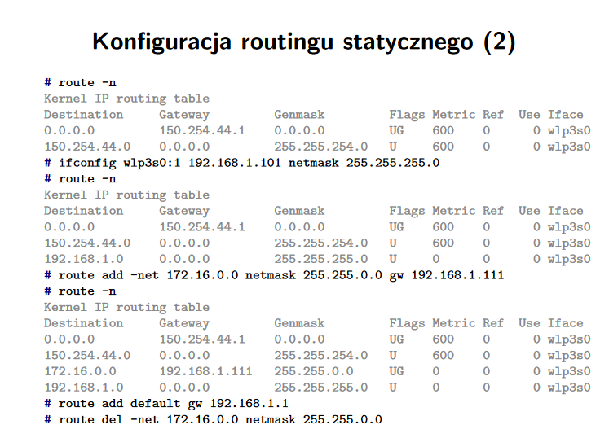

Forwarding (KIM TY KURWO JESTEŚ?!!!)

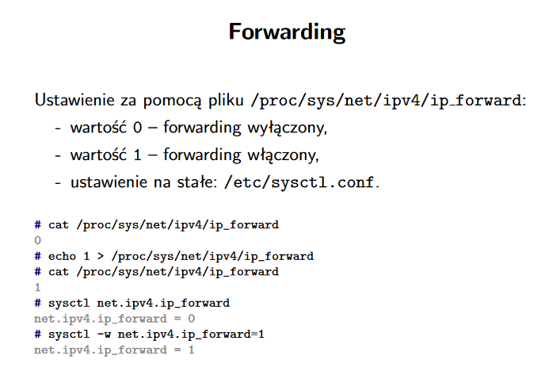

**Routing Statyczny CISCO**

1. POŁĄCZYĆ KABLEM KONSOLOWYM (TEN NIEBIESKI SKURCZYBYK) DO WEJŚCIA CONSOLE W ROUTERZE
2. **picocom [-b 9600] /dev/ttyS0**
3. WYJŚCIE Z PROGRAMU **ctrl-a-q**
4. Pytanie o initial conf odpowiadamy ***NO*** KURWWAAAAAAA
5. **enable** – wchodzimy w tryb uprzywilejowany
6. **conf t** – wchodzi w tryb konfiguracji
7. **do <komenda>** - wykonuje komendę z innego trybu
8. **exit** – wychodzi z danego trybu
9. **disable** – wychodzi z trybu uprzywilejowanego
10. **show ip interface brief** – pokazuje tablicę interfaców
11. **interface FastEthernet 0/1 –** wchodzi w tryb konf danego int

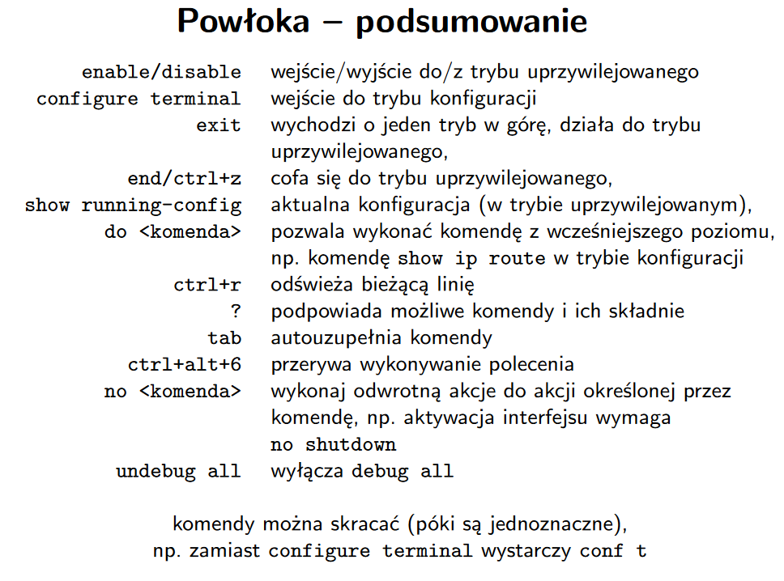

1. **hostname MyCisco** – zmiana nazwy Routera (tryb configuracji)
2. **ip address 192.168.51.1 255.255.255.0 –** zmiana adresu IP na danym interfacie (tryb configuracji danego interfacu np. Fa0/0)
3. **no shutdown –** włączenie interfacu (W CHUI WAŻNE)
4. **Konfiguracja Seriala (A PO CO TO?? A NA CO?? MARIHUANEN?? )**
5. 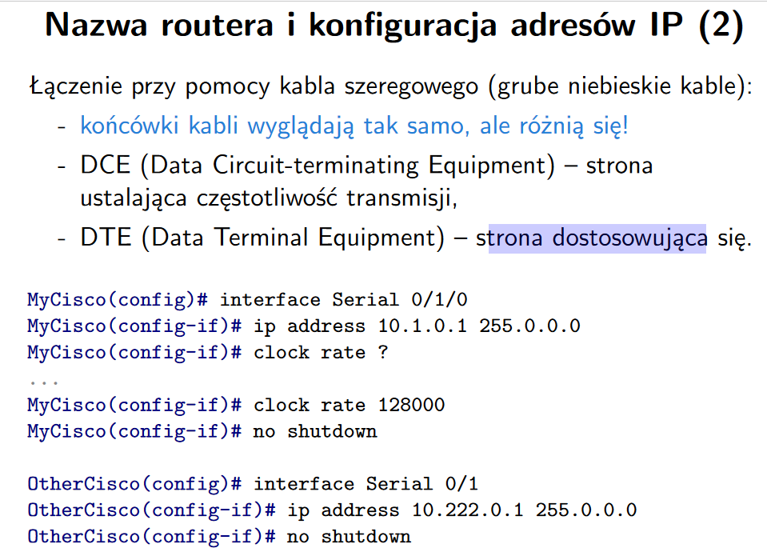
6. **show cdp neighbours –** pokazuje listę sąsiadów
7. **show ip route –** pokazuje listę routingu
8. **ip route 172.16.0.0 255.255.0.0 10.222.0.1 –** dodaje nową trasę routingu (destylacja? Maska? Przez co?)
9. **ip route 0.0.0.0 0.0.0.0 192.168.51.17 –** dodaje domyślną trasę do routingu (w configuracji ogólnej routing się robi KURWA)
10. **no ip route 172.16.0.0 255.255.0.0 –** usuwanie trasy z routingu

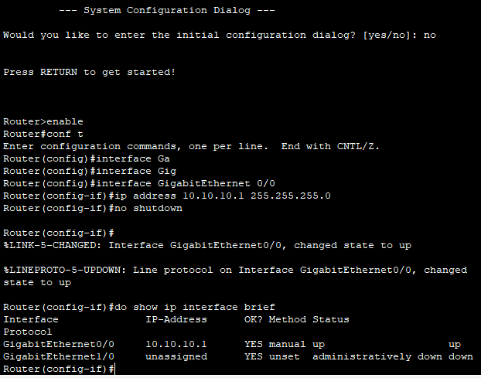

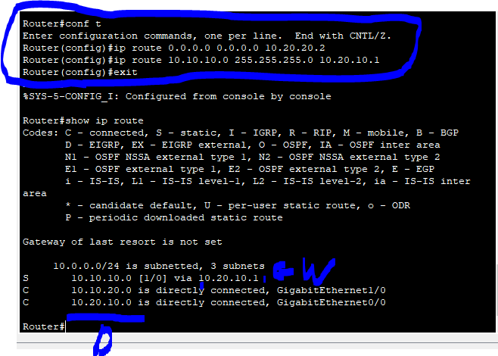

**VLANY PANY TYLKO SWITCH KURWA**

Tworzenie i nadawanie nazwy vlanowi

* eanble
* conf t
* vlan <numer od 2-1000>
* name <nazwa>
* exit

Przypisywanie interfacu do vlana:

* enable
* conf t
* int <fa / gig> <numer portu np. 0/1>
* switchport access vlan <numer vlanu>
* exit

Dodawanie połączenia typu trunk (JAK KURWA NIE WIESZ CO TO JEST TO SIĘ DOEDUKUJ XD)

* enable
* conf t
* int <fa / gig> <numer portu np. 0/1>
* switchport trunk encapsulation dot1q
* switchport mode trunk

**Teraz to się dopiero kurwa zacznie xDDdDdDdD**

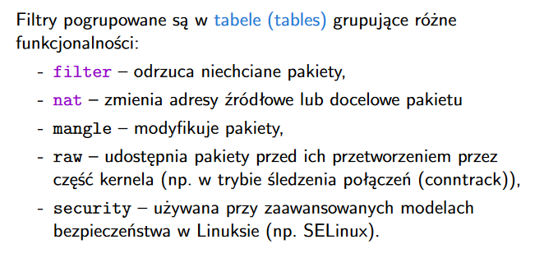

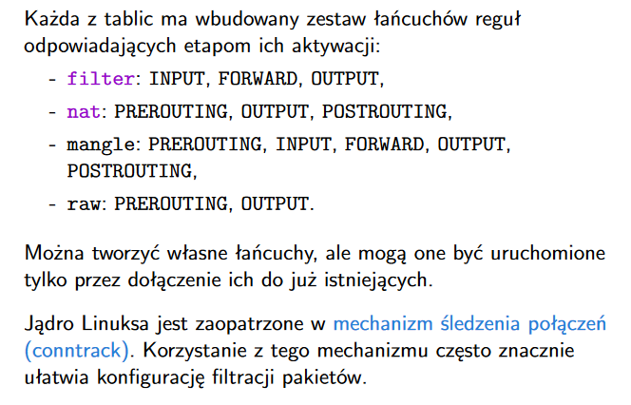

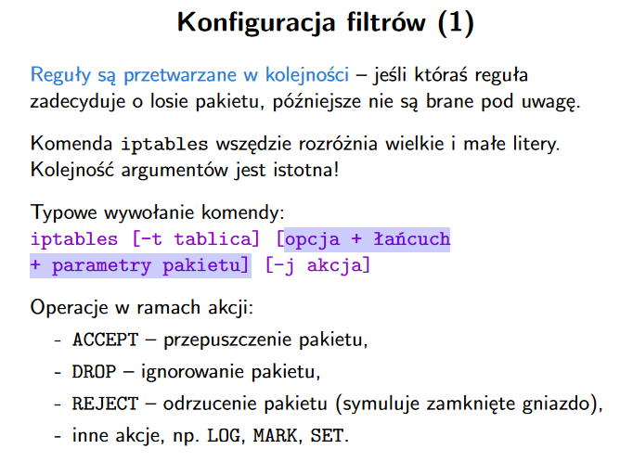

Rozmiar ma znaczenie!!!! (tylko tutaj 😊)

**iptables -L –** wypisuje listę reguł

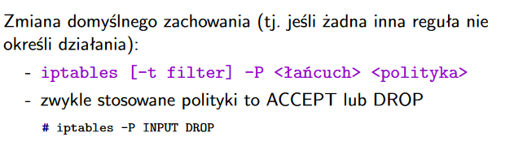

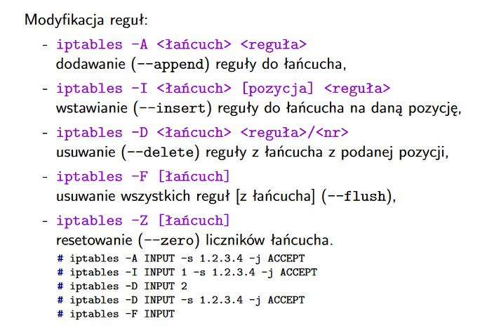

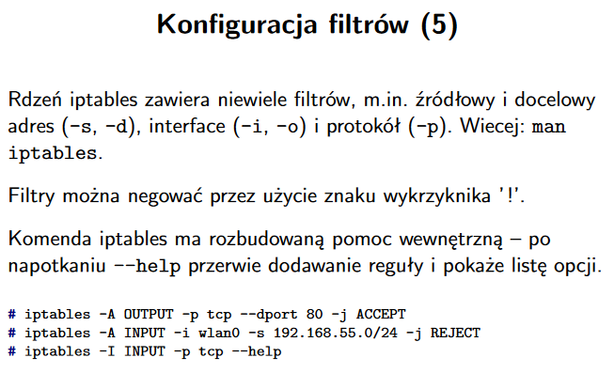

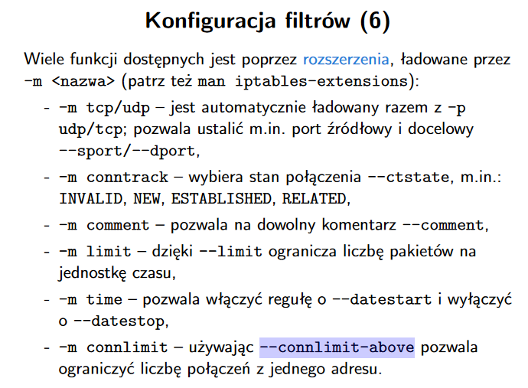

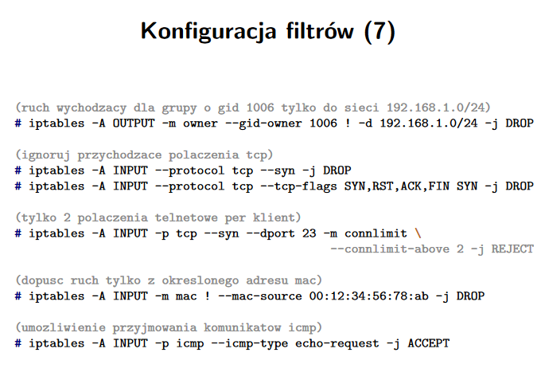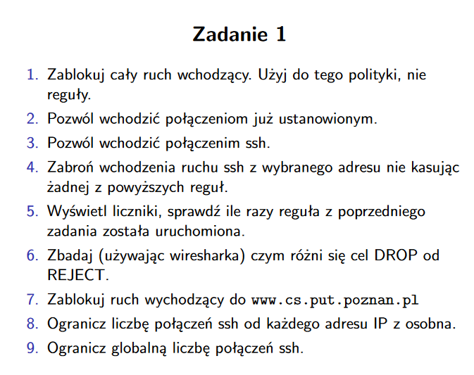

1. iptables -P INPUT DROP
2. iptables -A INPUT -m conntrack --ctstate ESTABLISHED -j ACCEPT
3. iptables -A INPUT -p tcp --dport 22 -j ACCEPT
4. iptables -I INPUT 2 -p tcp --dport 22 -s 192.168.0.1 -j DROP
5. iptables -L -v --line-numbers
6. DROP odrzuca i nie daje informacji zwrotnej, REJECT natomiast przesyła informację zwrotną
7. iptables -A OUTPUT -d www.cs.put.poznan.pl -j DROP
8. iptables -I INPUT 3 -p tcp --dport 22 -m connlimit --connlimit-above 3 -j DROP
9. iptables -I INPUT 3 -p tcp --dport 22 -m connlimit --connlimit-above 5 --connlimit-mask 0 -j DROP